RESOLUCIÓN NÚMERO 0568 DE 2012
(agosto 9)

por medio de la cual se definen las variables y sus porcentajes de cumplimiento para la determinación del criterio de eficiencia fiscal y administrativa en las vigencias 2013 y 2014.
El Ministro de Vivienda, Ciudad y Territorio, en ejercicio de las facultades legales, en especial las que le confieren los artículos 58 y 59 de la Ley 489 de 1998, el artículo 2° del Decreto número 3571 de 2011 y el artículo 5º del Decreto número 313 de 2008, modificado por el artículo 4° del Decreto número 276 de 2009, y

CONSIDERANDO:
Que el artículo 7° de la Ley 1176 de 2007, establece los criterios de distribución de los recursos para los distritos y municipios de la participación del sector de agua potable y saneamiento básico del Sistema General de Participaciones –SGP– dentro de los cuales incluyó el cumplimiento de criterios de eficiencia fiscal y administrativa de cada entidad territorial;

Que el Decreto número 313 de 2008 reglamenta parcialmente la Ley 1176 de 2007, indicando la información a tener en cuenta por cada criterio allí señalado, para la distribución de los recursos de la participación para agua potable y saneamiento básico del Sistema General de Participaciones;

Que el artículo 5° del Decreto número 313 de 2008, modificado por el artículo 4° del Decreto número 276 de 2009, en cuanto a la información y metodología para la distribución de dichos recursos por el criterio de eficiencia fiscal y administrativa, y facultó al Ministerio de Ambiente, Vivienda y Desarrollo Territorial, hoy Ministerio de Vivienda, Ciudad y Territorio, para definir las variables y el porcentaje de cumplimiento, para el cálculo del criterio de eficiencia fiscal y administrativa, previa concertación con el Departamento Nacional de Planeación y la Superintendencia de Servicios Públicos Domiciliarios. Así mismo, el parágrafo 2º de la citada norma dispuso que la definición de las variables y del porcentaje de participación deberá efectuarse para cada vigencia;

Que como consta en el Acta número 01 del 5 de julio de 2012, las variables y el porcentaje de cumplimiento se concertaron con el Departamento Nacional de Planeación y la Superintendencia de Servicios Públicos Domiciliarios para las vigencias 2013 y 2014, con el objetivo de generar incentivos para que los municipios sean más efectivos en resultados (incrementos de cobertura, continuidad y calidad) y más eficientes en la utilización de los insumos (buena gestión financiera/fiscal y presupuestal);

Que el Ministerio de Vivienda, Ciudad y Territorio procederá a definir las variables y porcentajes de cumplimiento para la determinación del criterio de eficiencia fiscal y administrativa para las vigencias 2013 y 2014;
Que en mérito de lo expuesto,

RESUELVE:

Artículo 1°. Las variables y su porcentaje de cumplimiento para el cálculo del criterio de eficiencia fiscal y administrativa de la distribución de la participación del sector de agua potable y saneamiento básico del Sistema General de Participaciones para la vigencia 2013 y 2014, se evaluarán a través de dos Subindicadores: i) Indicador de Monitoreo Presupuestal/ Fiscal e ii) Indicador Administrativo (Sectorial-Metas).

Los resultados de cada uno de estos indicadores están dados por la sumatoria del porcentaje de cumplimiento de las variables establecidas, que se medirán, cada una, entre 0% y 100%, conforme a la distribución definida por el Ministerio; posteriormente se ponderarán los indicadores de la siguiente forma:

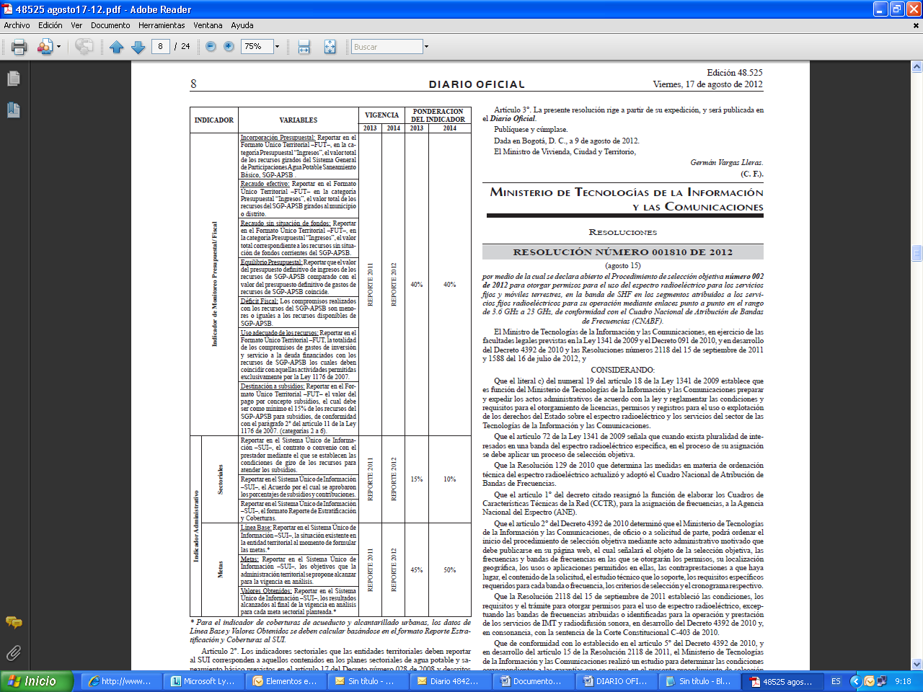
* Para el indicador de coberturas de acueducto y alcantarillado urbanas, los datos de Línea Base y Valores Obtenidos se deben calcular basándose en el formato Reporte Estratificación y Coberturas al SUI.

Artículo 2°. Los indicadores sectoriales que las entidades territoriales deben reportar al SUI corresponden a aquellos contenidos en los planes sectoriales de agua potable y saneamiento básico previstos en el artículo 17 del Decreto número 028 de 2008 y descritos en la guía de orientaciones Metodológicas para la Formulación de Metas en Agua Potable y Saneamiento Básico que se presentan a continuación:
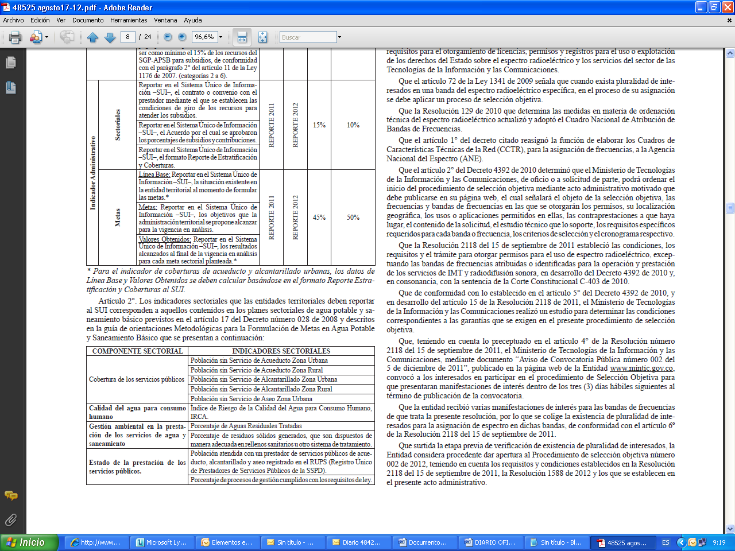

Artículo 3°. La presente resolución rige a partir de su expedición, y será publicada en el Diario Oficial.

Publíquese y cúmplase.

Dada en Bogotá, D. C., a 9 de agosto de 2012.

El Ministro de Vivienda, Ciudad y Territorio,

Germán Vargas Lleras.

(C. F.).

Nota: Este documento fue tomado directamente de la versión PDF del Diario Oficial 48.525 del viernes 17 de agosto del 2012 de la Imprenta Nacional (www.imprenta.gov.co)

